CỤC THUẾ TP.HỒ CHÍ MINH
TÀI LIỆU HỖ TRỢ CÁC TRƯỜNG HỢP VƯỚNG MẮC KHI THỰC HIỆN NỘP HỒ SƠ KHAI THUẾ QUA HỆ THỐNG ETAX

- 11 trường hợp vướng mắc thường gặp nhất khi thực hiện nộp hồ sơ khai thuế qua hệ thống ETAX

Câu số 1. Trình duyệt web nào khi sử dụng dịch vụ thuế điện tử eTax dành cho doanh nghiệp.
Câu số 2. Khi sử dụng trình duyệt Chrome để sử dụng eTax NNT có cần cài đặt Java không?
Câu số 3. Khi sử dụng trình duyệt Chrome để đăng nhập eTax lần đầu cần cài đặt những gì.
Câu số 4. Khi sử dụng trình duyệt Internet Exploer để đăng nhập eTax, hệ thống báo lỗi “Application blocked by Java Security”.
Câu số 5. Tài liệu hướng dẫn sử dụng dịch vụ thuế điện tử eTax dành cho doanh nghiệp.
Câu số 6. Tài khoản dùng để đăng nhập eTax?
Câu số 7. NNT thực hiện chức năng “Nộp tờ khai XML” gặp lỗi “Tờ khai chưa được đăng ký khai thuế qua mạng” hoặc thực hiện chức năng “Kê khai trực tuyến” nhưng không tìm thấy loại tờ khai cần lập.
Câu số 8. NNT cần nộp mẫu 01/Đề nghị hoàn thuế qua mạng nhưng không tìm thấy tab Hoàn thuế để lập mẫu 01/Đề nghị hoàn thuế.
Câu số 9. NNT đăng ký thành công eTax nhưng không có mật khẩu hoặc quên mật khẩu đăng nhập.
Câu số 10. NNT gia hạn hoặc thay đổi nhà cung cấp chữ ký số và cần cập nhật lại thông tin CKS khai thuế hoặc nộp thuế trên hệ thống eTax.
Câu số 11. NNT có thể sử dụng được bao nhiêu chữ ký số khi thực hiện dịch vụ thuế điện tử eTax.

Các vướng mắc khác
Câu 12. NNT thực hiện lập GNT không chọn được ngân hàng.
Câu 13. Doanh nghiệp là chi nhánh có cần phải tham gia NTĐT hay không?

Câu 14. Trong chức năng “Lập GNT” trường “Kỳ thuế” có định dạng như thế nào đối với các món thuế nộp cho Quý/Năm?
Câu 15. Trong chức năng “Lập GNT” thông tin nơi phát sinh khoản thu phải lựa chọn như thế nào?
Câu 16. Trong một GNT được nộp bao nhiêu loại thuế?
Câu 17. NNT muốn thay đổi Số tài khoản để nộp thuế điện tử phải làm như thế nào? Câu 18. NNT muốn nộp lệ phí trước bạ cho ô tô, xe máy thì sẽ thực hiện điền số khung, số máy ở đâu trong GNT?
Câu 19. Giấy nộp tiền báo lỗi “Xử lý chứng từ không thành công tại Ngân hàng” do Mã CQT không hợp lệ hoặc Không tìm thấy KBNN phải xử lý như thế nào?Giấy nộp tiền báo lỗi “Xử lý chứng từ không thành công tại Ngân hàng” do Tài khoản không đủ số dư NNT phải xử lý như thế nào?
Câu 20. Giấy nộp tiền báo lỗi “Xử lý chứng từ không thành công tại Ngân hàng” Thông tin số tài khoản khách hàng không hợp lệ NNT phải xử lý như thế nào?
Câu 21. Tại sao đã lập Giấy nộp tiền mà Ngân hàng chưa trích nợ tài khoản và không thấy thông báo GNT của Cơ quan Thuế trả về mail?
Câu 22. Trong thời gian đầu mới sử dụng dịch vụ TĐT nên khi DN lập GNT DN chưa quen nên chọn sai mã tiểu mục, đề nghị KBNN khi gặp các chứng từ nộp cho tiểu mục (1099 – 1749) thì hạch toán lại thành (1052 – 1701) được không?
Câu 23. Giấy nộp tiền thành công sẽ có bao nhiêu Chữ ký số? Đó là những Chữ ký số của đơn vị nào?
Câu 24. Có thể IN Giấy nộp tiền bằng những cách nào?
Câu 25. NNT sử dụng chức năng “Truy vấn số thuế phải nộp” thì hiển thị cảnh báo “Không tìm thấy thông tin sổ thuế” thì làm như thế nào?
Câu 26. Ngày nộp thuế được cơ quan thuế chấp nhận là ngày nào?
Câu 27. Làm thế nào để đọc được Giấy nộp tiền điện tử lập lại ứng dụng NTT? Câu 28. Hoàn lại tiền do Mã số thuế và Tên doanh nghiệp nộp thuế không khớp. Câu 29. Hoàn lại tiền do sai thông tin mã chương.
Câu 30. Hoàn tiền liên quan đến Thiếu/ Sai ĐBHC.
Câu 31. Hoàn tiền do thiếu mã CQQL Thu/ thiếu Tên CQTHU.
Câu 32. Hoàn tiền do sai/thiếu mã tiểu mục.
Câu 33. Hoàn tiền do NH xác định sai NHTM giữ tài khoản KBNN.

Câu 34. Hoàn tiền do nội dung chuyển không theo cấu trúc điện liên ngân đã thống nhất giữa các NHTM.
Câu 35. Xử lý GNT không thành công tại NHTM do NH chưa xác định mã đi Citad. Câu 36. GNT nộp đến cơ quan quản lý thu CCT huyện Sốp Cộp, KBNN Sốp Cộp thì NH trả kết quả “Lỗi GD Không Thành Công Do Không Tìm Thấy Thông Tin KBNN”. Câu 37. NNT lập GNT để nộp thuế Thu nhập DN (tiểu mục 1051) bị hoàn trả với lý do KBNN không được phép thu TM 1051.
Câu 38. NNT có tên dài hơn 70 ký tự nộp thuế điện tử bị hoàn tiền do giới hạn tên theo quy định thanh toán của NHNN.
Câu 39. Hướng dẫn thu ngân sách về sở giao dịch KBNN trên Nộp thuế điện tử. Câu 40. NNT upload tờ khai 05-ĐK-TH-TCT từ ứng dụng HTKK lên trang thuedientu.gdt.gov.vn hệ thống báo lỗi: “File XML không đúng định dạng quy định của TCT”
Câu 41. NNT upload tờ khai 05-ĐK-TH-TCT từ ứng dụng HTKK lên trang thuedientu.gdt.gov.vn hệ thống báo lỗi: “Upload file lỗi”
Câu 42. NNT upload tờ khai 05-ĐK-TH-TCT từ ứng dụng HTKK lên trang nhantokhai.gdt.gov.vn hệ thống báo lỗi: “File XML không đúng định dạng quy định của TCT”

Câu số 1. Trình duyệt web khi sử dụng dịch vụ thuế điện tử thuedientu.gdt.gov.vn (eTax) dành cho doanh nghiệp.
Người nộp thuế (NNT) có thể sử dụng các trình duyệt và cấu hình máy trạm sau đây:
- 1. Trình duyệt Google Chrome và cài đặt bộ công cụ theo hướng dẫn trên màn hình khi lần đầu tiên sử dụng Chrome để đăng nhập eTax. Khuyến nghị NNT nên sử dụng trình duyệt này khi sử dụng dịch vụ thuế điện tử eTax.
- 2. Trình duyệt Internet Explore phiên bản 10 trở lên và cài đặt Java phiên bản mới nhất.

Câu số 2. Khi sử dụng trình duyệt Chrome để sử dụng eTax NNT có cần cài đặt Java không?
NNT không cần cài đặt Java khi sử dụng trình duyệt Chrome để đăng nhập eTax.

Câu số 3. Khi sử dụng trình duyệt Chrome để đăng nhập eTax lần đầu cần cài đặt những gì?
Trong lần sử dụng đầu tiên hệ thống kiểm tra và yêu cầu cài đặt các công cụ phục vụ hệ thống eTax. Người nộp thuế cần cài đặt các công cụ tuần tự theo 4 bước hướng dẫn trên màn hình.
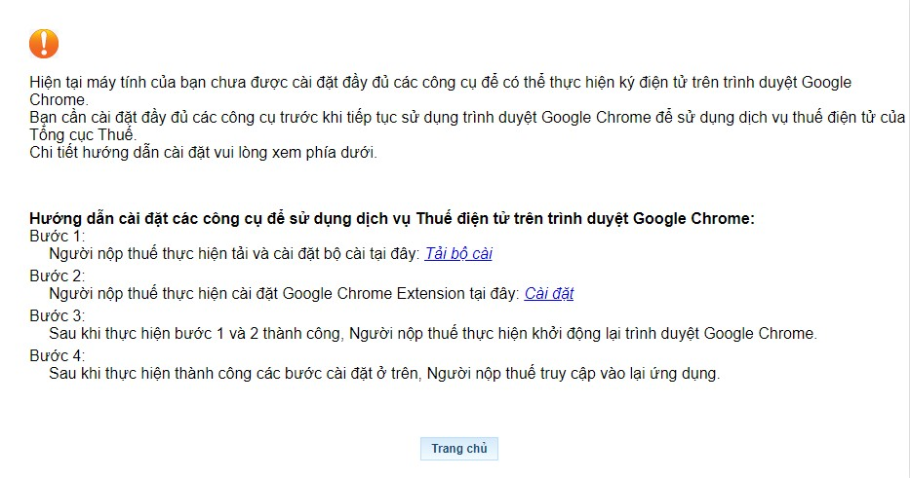
Bước 1: Người nộp thuế thực hiện tải và cài đặt bộ cài thuedientu.gdt.gov.vn, phân hệ “Doanh nghiệp”, chức năng “Đăng ký”
Bước 2: Người nộp thuế thực hiện cài đặt Google Chorme Extension
Bước 3: Sau khi thực hiện bước 1 và 2 thành công, người nộp thuế thực hiện khởi động lại trình duyệt Google Chorme.
Bước 4: Sau khi thực hiện thành công các bước cài đặt ở trên, Người nộp thuế truy cập vào lại ứng dụng.
Lưu ý: Người nộp thuế chỉ phải thực hiện bước này trong lần đầu tiên mở trình duyệt Chrome sử dụng dịch vụ eTax trên máy tính.

Câu số 4. Khi sử dụng trình duyệt Internet Exploer để đăng nhập eTax, hệ thống báo lỗi “Application blocked by Java Security”.

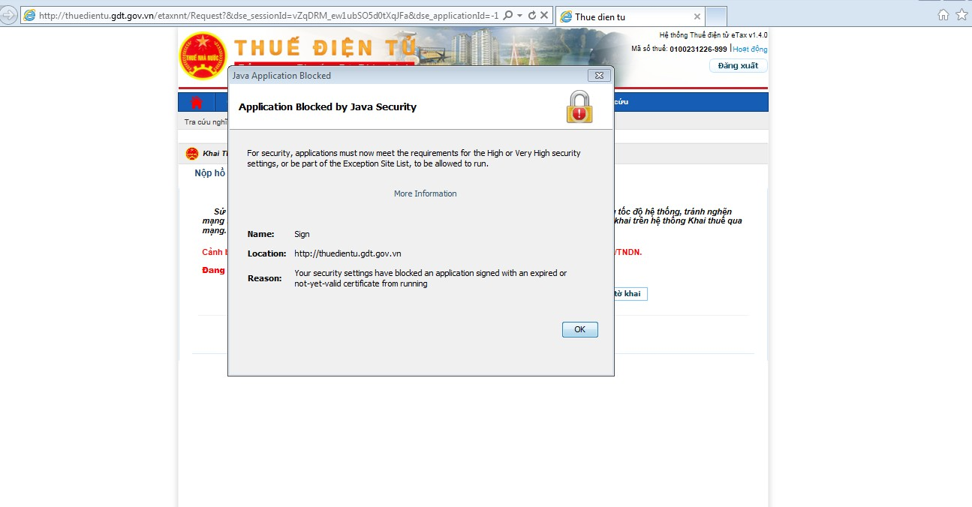

Nguyên nhân: Do chính sách bảo mật của Java phiên bản mới đặt ở mức cao nên chặn các chức năng của dịch vụ thuế điện tử eTax.
Cách khắc phục: NNT cần cấu hình lại Java theo các bước sau:
- Bước 1: Vào Start gõ Java, Chọn Configure Java như hình phía dưới:
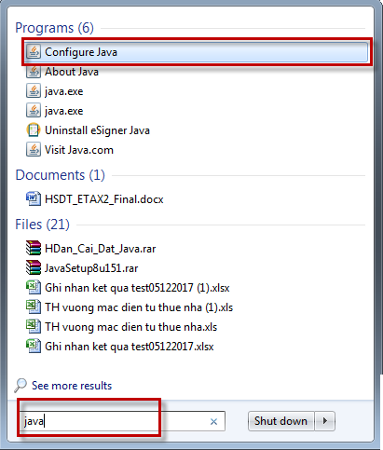
  - Bước 2: Sau khi chọn Configure Java, Chọn tiếp thẻ Security và làm theo hướng dẫn:

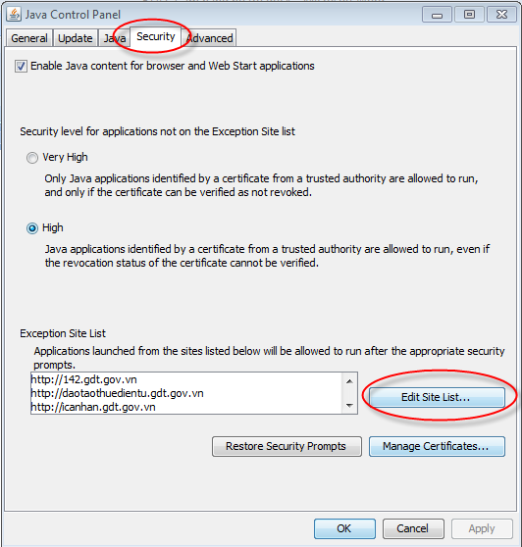

  - NNT chọn tiếp Edit Site List
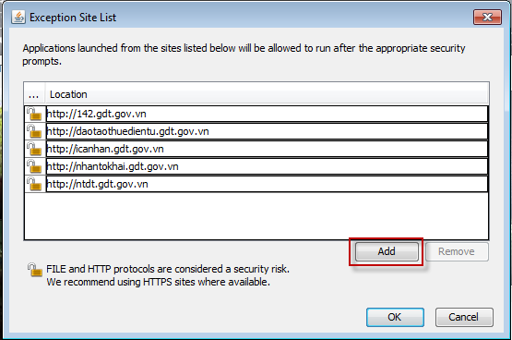
  - Tiếp tục chọn Add

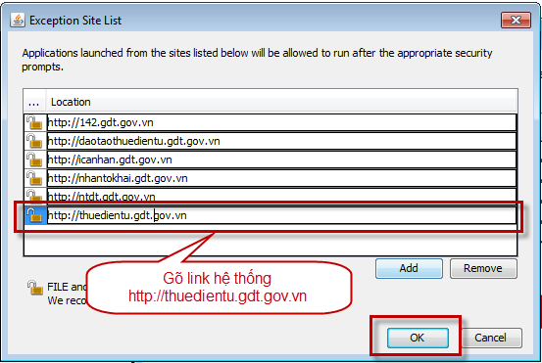

  - NNT gõ đường link http://thuedientu.gdt.gov.vn như hướng dẫn ở trên sau đó chọn OK.
  - Sau khi thực hiện xong NNT tắt trình duyệt IE và mở lại để truy cập lại vào hệ thống.

Câu số 5. Tài liệu hướng dẫn sử dụng dịch vụ thuế điện tử eTax dành cho doanh nghiệp

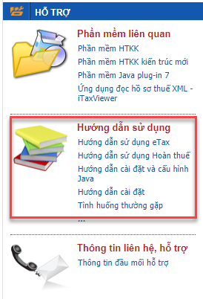
NNT vào trang thuedientu.gdt.gov.vn, chọn chức năng “Doanh nghiệp” trong phần “Đăng nhập hệ thống”. Xem tài liệu “Hướng dẫn sử dụng eTax” tại phần “Hỗ trợ”, “Hướng dẫn sử dụng”.

Câu số 6. Tài khoản dùng để đăng nhập eTax

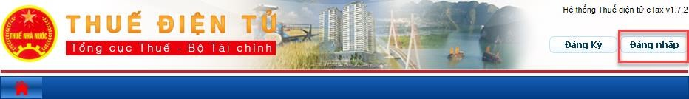

Trường hợp 1: NNT chưa đăng ký sử dụng dịch vụ thuế điện tử trên nhantokhai.gdt.gov.vn và trên nopthue.gdt.gov.vn

NNT vào trang thuedientu.gdt.gov.vn, chọn chức năng “Doanh nghiệp” trong phần “Đăng nhập hệ thống”, chọn nút “Đăng ký” để thực hiện đăng ký sử dụng dịch vụ thuế điện tử.
Khi thực hiện đăng ký thành công, hệ thống sẽ cấp cho NNT một tài khoản chính với mật khẩu là mật khẩu do NNT tự đặt khi thực hiện “Đăng ký”.

Tài khoản chính có cấu trúc tên tài khoản như sau: MST-QL
Với MST là mã số thuế của đơn vị.

Trường hợp 2: NNT đang sử dụng dịch vụ thuế điện tử trên nhantokhai.gdt.gov.vn (iHTKK) hoặc trên nopthue.gdt.gov.vn (NTĐT).

Đối với NNT đã sử dụng các dịch vụ iHTKK, NTĐT, hệ thống chuyển đổi tự động tài khoản sang eTax để NNT không phải đăng ký lại.
- Hệ thống cấp cho NNT 1 tài khoản chính với cấu trúc như sau:
Tên tài khoản: MST-QL
Với MST là mã số thuế của đơn vị (Ví dụ 0313650503-QL).
Mật khẩu: mật khẩu đăng nhập dịch vụ nopthue.gdt.gov.vn
Trường hợp NNT chưa đăng ký sử dụng dịch vụ nopthue.gdt.gov.vn, chưa có mật khẩu đăng nhập, NNT sử dụng chữ ký số và nhấn chọn “Lấy lại mật khẩu” trên màn hình đăng nhập.
Lưu ý: tài khoản chính dùng để tạo và cấp quyền cho các tài khoản phụ.

- Trường hợp đã đăng ký dịch vụ khai thuế trên nhantokhai.gdt.gov.vn (iHTKK), hệ thống cấp thêm cho NNT 1 tài khoản phụ với cấu trúc như sau:
Tên tài khoản: MST
Với MST là mã số thuế của đơn vị (Ví dụ 0313650503).
Mật khẩu: mật khẩu đăng nhập dịch vụ nhantokhai.gdt.gov.vn

- Trường hợp đã đăng ký dịch vụ nộp thuế trên nopthue.gdt.gov.vn (NTĐT), hệ thống cấp thêm cho NNT 1 tài khoản phụ với cấu trúc như sau:
Tên tài khoản: MST-NT
Với MST là mã số thuế của đơn vị (Ví dụ 0313650503-NT).
Mật khẩu: mật khẩu đăng nhập dịch vụ nopthue.gdt.gov.vn

Câu số 7. NNT thực hiện chức năng “Nộp tờ khai XML” gặp lỗi “Tờ khai chưa được đăng ký khai thuế qua mạng” hoặc thực hiện chức năng “Kê khai trực tuyến” nhưng không tìm thấy loại tờ khai cần lập.

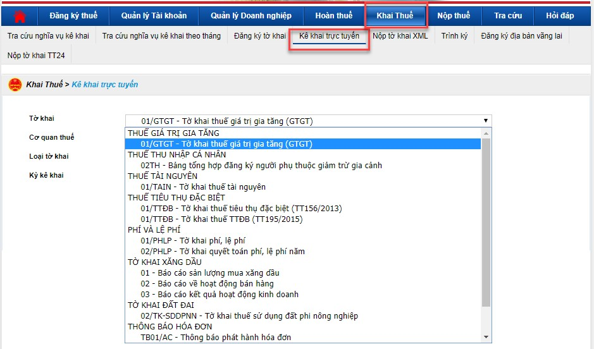

Nguyên nhân: NNT chưa đăng ký tờ khai cần nộp đến cơ quan thuế (CQT).
Khắc phục: NNT thực hiện đăng ký thêm tờ khai cần nộp cho CQT. NNT chọn chức năng “Khai thuế”, chọn “Đăng ký tờ khai”, chọn nút “Đăng ký thêm tờ khai” để đăng ký .

Câu số 8. NNT cần nộp mẫu 01/ĐNHT qua mạng nhưng không tìm thấy tab Hoàn thuế để lập mẫu 01/ĐNHT.
Nguyên nhân: Do NNT chưa thuộc danh sách hoàn thuế điện tử của CQT.
Khắc phục: NNT liên hệ bộ phận Kê khai - Kế toán thuế của CQT quản lý để được giải đáp và hỗ trợ.

Câu số 9. NNT đăng ký thành công eTax nhưng không có hoặc quên mật khẩu đăng nhập.

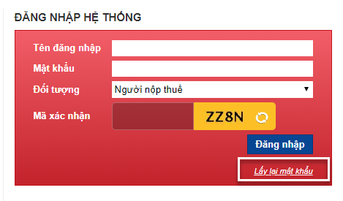

Trường hợp chữ ký số (CKS) hợp lệ và đã đăng ký với CQT, NNT chọn dòng “Lấy lại mật khẩu” tại màn hình đăng nhập và thực hiện cập nhật mật khẩu đăng nhập theo quy định.
Trường hợp CKS mới và chưa đăng ký với CQT, NNT liên hệ CQT quản lý trực tiếp để được hỗ trợ.

Câu số 10. NNT gia hạn hoặc thay đổi nhà cung cấp chữ ký số cần cập nhật lại thông tin CKS khai thuế hoặc nộp thuế trên eTax.
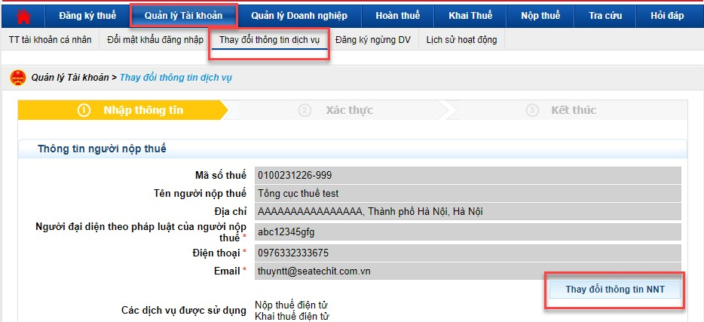
- NNT đăng nhập vào tài khoản chính, chọn “Quản lý tài khoản”, chọn chức năng “Thay đổi thông tin dịch vụ”:
+ Thay đổi chữ ký số khai thuế: NNT nhấn chọn nút “Thay đổi thông tin dịch vụ” tại phần “Dịch vụ - Khai thuế điện tử” để đăng ký, thêm và thay đổi chữ ký số.

+ Thay đổi chữ ký số nộp thuế: NNT nhấn chọn nút “Thay đổi thông tin dịch vụ” tại phần “Dịch vụ - Nộp thuế điện tử” để đăng ký và thay đổi chữ ký số
- Trường hợp NNT không đăng nhập thành công do quên/ không có mật khẩu, NNT liên hệ CQT quản lý trực tiếp để được hỗ trợ.

Câu số 11. NNT có thể sử dụng được bao nhiêu chữ ký số khi thực hiện dịch vụ thuế điện tử.
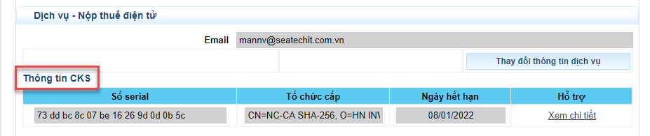
- Đối với “Dịch vụ - Nộp thuế điện tử”, NNT chỉ được đăng ký sử dụng 1 chữ ký số.
- Đối với “Dịch vụ - Khai thuế điện tử”, cho phép NNT đăng ký sử dụng nhiều chữ ký số.
Lưu ý: NNT dùng tài khoản chính để đăng ký chữ ký số cần sử dụng trên các dịch vụ.

Một số câu hỏi khi thực hiện khai thuế và nộp thuế qua hệ thống ETAX

Câu 12. NNT thực hiện lập GNT không chọn được ngân hàng.

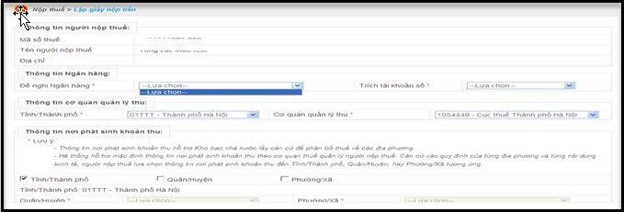

  - Khi phân quyền cho tài khoản nộp thuế, quản lý doanh nghiệp đã không tích chọn ngân hàng.
  - Nên khi đăng nhập vào tài khoản nộp thuế và sử dụng chức năng lập GNT đã không chọn được ngân hàng.
  - Trường hợp này Quản lý doanh nghiệp cần đăng nhập tài khoản quản lý (MST- QL) để thiết lập lại chức năng cho tài khoản nộp thuế (MST-NT)
Bước 1: Chọn “quản lý Doanh nghiêp” → “Quản lý NSD”: chọn tài khoản nộp thuế
→ chọn “Thay đổi”.

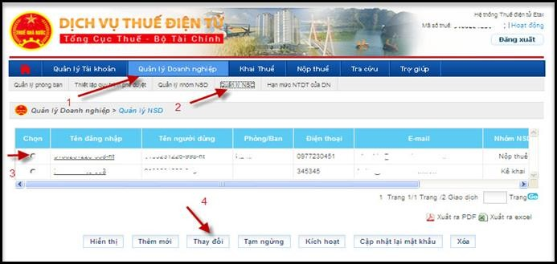
Bước 2: Chọn ngân hàng → Chọn nút “Tiếp tục”
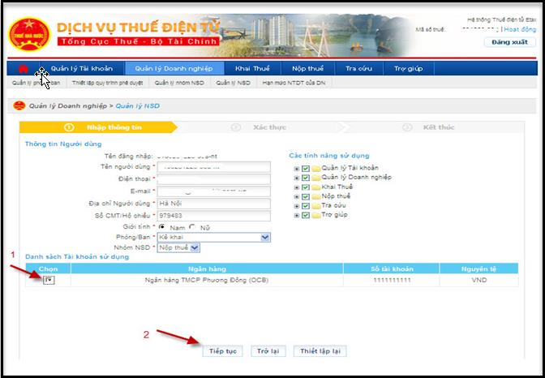
Bước 3: Chọn “Tiếp tục” → Chọn “Kết thúc”.

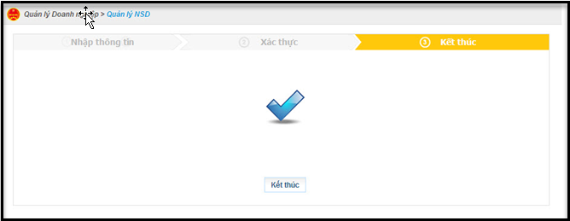

Bước 4: Đăng nhập lại tài khoản nộp thuế, thực hiện lập GNT.

Câu 13. Doanh nghiệp là chi nhánh có cần phải tham gia NTĐT hay không?
Nếu Công ty mẹ đã nộp thay các Chi nhánh về các khoản thuế mà Chi nhánh phải nộp thì không bắt các Chi nhánh hoặc công ty con đăng ký NTĐT nữa.

Tuy nhiên cần phân biệt 2 tình huống như sau:
  - Công ty mẹ nộp thuế thay cho công ty con hoặc chi nhánh một món nào đó thì CQT có thể tự tra cứu trên hệ thống, không cần yêu cầu DN in ra chứng minh. Nếu đơn vị nào yêu cầu thì Ngân hàng gửi danh sách cụ thể về Tổng cục để nhắc nhở Cục Thuế/Chi cục Thuế thực hiện đúng.
  - Trong trường hợp nếu Chi nhánh hoặc Công ty con ngoài những khoản Công ty mẹ đã nộp thay mà còn các khoản khác phải tự nộp thì việc cơ quan Thuế đề nghị Chi nhánh hoặc Công ty con tham gia NT.

Câu 14. Trong chức năng “Lập GNT” trường “Kỳ thuế” có định dạng như thế nào đối với các món thuế nộp cho Quý/Năm?
Định dạng trường “Kỳ Thuế” là mm/yyyy và cho phép NNT có thể nộp trước tiền thuế cho kỳ tương lai. Nếu NNT chọn kỳ thuế lớn hơn hoặc bằng kỳ hiện tại thì ứng dụng có cảnh báo để tránh cho NNT ghi nhầm thông tin không mong muốn.

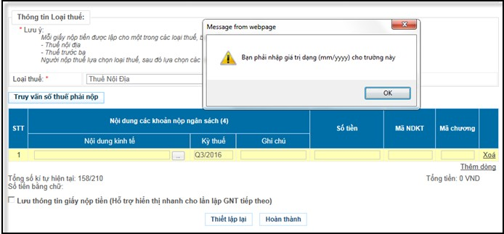

Do đó đối với những món thuế nộp cho Quý hoặc Năm thì NNT thực hiện nhập một tháng bất kì trong Quý/ Năm và giải trình chi tiết trong mục “Ghi Chú”.
Ví dụ: Kỳ tính thuế Quý 3/2016 → Nhập Kỳ thuế 07/2016.
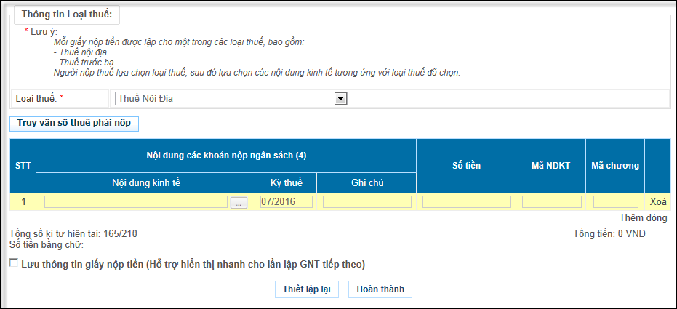

Câu 15. Trong chức năng “Lập GNT” thông tin nơi phát sinh khoản thu phải lựa chọn như thế nào?
Thông tin nơi phát sinh khoản thu là nơi phát sinh món thuế. NNT có thể thực hiện phân bổ số tiền thuế bằng cách lựa chọn phân bổ đến Quận/Huyện hoặc Phường/Xã.
Ví dụ:
NNT có trụ sở tại Quận Cầu Giấy – Hà Nội nhưng có một mảnh đất cho thuê tại Phường Nhân Chính - Quận Thanh Xuận – Hà Nội. NNT nộp thuế cho mảnh đất này thì sẽ lựa chọn như sau:
➔ Trường “Quận/Huyện”: Thanh Xuân.
➔ Trường “Phường/Xã”: Nhân Chính.

Câu 16. Trong một GNT được nộp bao nhiêu loại thuế?
Trong một GNT chỉ được phép nộp cho một Loại thuế.
Hiện nay, ứng dụng TĐT đang cho phép nộp các Loại thuế sau:
➔ Thuế Nội Địa.
➔ Thuế Trước Bạ.

Câu 17. NNT muốn thay đổi Số tài khoản để nộp thuế điện tử phải làm như thế nào?
NNT liên hệ trực tiếp với Ngân hàng nơi NNT mở tài khoản để thực hiện thay đổi số tài khoản nộp thuế điện tử. Sau đó Ngân hàng truyền dữ liệu số tài khoản mới sang hệ thống TĐT.

Câu 18. NNT muốn nộp lệ phí trước bạ cho ô tô, xe máy thì sẽ thực hiện điền số khung, số máy ở đâu trong GNT?
NNT thực hiện lập GNT như sau:
Bước 1: NNT vào chức năng “Lập GNT” → Chọn Loại thuế “Thuế trước bạ” Bước 2: Nộp Lệ phí trước bạ cho ô tô, xe máy thì NNT chọn Mã NDKT: 2802
Bước 3: Điền thông tin số khung, số máy vào phần Ghi chú. Ví dụ: Số khung: xxxx, Số máy: yyyy.
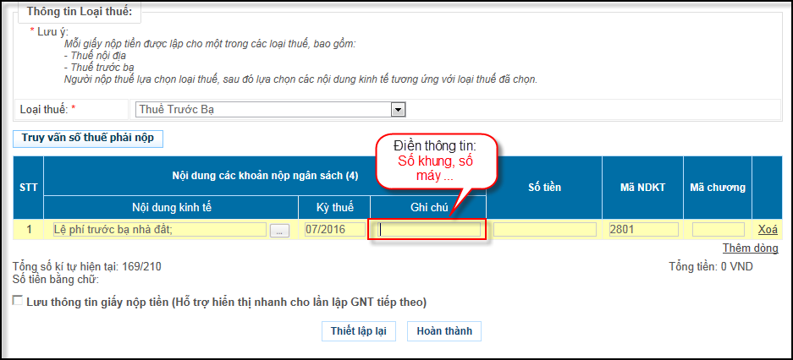

Câu 19. Giấy nộp tiền báo lỗi “Xử lý chứng từ không thành công tại Ngân hàng” do Mã CQT không hợp lệ hoặc Không tìm thấy KBNN phải xử lý như thế nào?

Liên hệ trực tiếp với nhóm hỗ trợ TĐT tại TCT theo số điện thoại 04.37689679 máy lẻ 2104, 2105 hoặc email htetax@gdt.gov.vn để thông báo. Nhóm HTTĐT sau khi tiếp nhận yêu cầu sẽ thông báo với Ngân hàng phát sinh lỗi và báo lại cho NNT lập lại GNT khi Ngân hàng đã bổ sung các mã thiếu.

Câu 20. Giấy nộp tiền báo lỗi “Xử lý chứng từ không thành công tại Ngân hàng” do Tài khoản không đủ số dư NNT phải xử lý như thế nào?
NNT kiểm tra số dư tài khoản của DN có nằm trong những trường hợp sau:
➔ Số dư tài khoản của NNT sau khi trừ đi món thuế không đủ hạn mức tối thiểu Ngân hàng quy định.
➔ Số dư tài khoản của NNT không đủ để nộp thuế.
Do đó NNT phải thực hiện nạp thêm tiền vào tài khoản sau đó tiến hành lập lại GNT để nộp thuế. Nộp thuế thành công khi tài khoản của NNT đảm bảo đủ số dư quy định của Ngân hàng.

Câu 21. Giấy nộp tiền báo lỗi “Xử lý chứng từ không thành công tại Ngân hàng” Thông tin số tài khoản khách hàng không hợp lệ NNT phải xử lý như thế nào?
Nguyên nhân do Số tài khoản Ngân hàng gửi cho TCT không đúng so với số tài khoản thực tế của doanh nghiệp.
➔ NNT liên hệ với NHTM để thông báo và yêu cầu NHTM cập nhật thông tin số tài khoản.
➔ Sau khi NHTM cập nhật số tài khoản, NNT thực hiện lập lại GNT.

Câu 22. Tại sao đã lập Giấy nộp tiền mà Ngân hàng chưa trích nợ tài khoản và không thấy thông báo GNT của Cơ quan Thuế trả về mail?
NNT kiểm tra GNT tại chức năng “Tra cứu” chọn “Tra cứu Giấy nộp tiền”. Tra cứu theo điều kiện ngày lập GNT và xem trạng thái của GNT đã lập, Trạng thái GNT thuộc 1 trong 3 trạng thái sau:

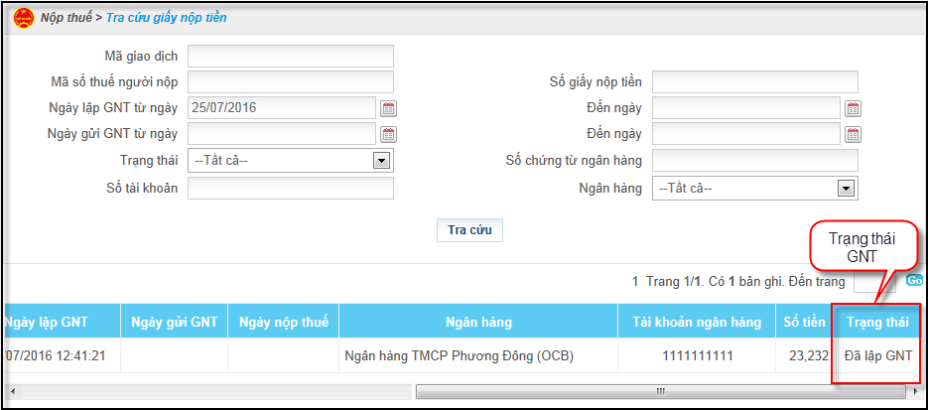

  - Đã lập GNT: NNT mới thực hiện lập GNT chưa “Ký và Nộp” để gửi đến Ngân hàng.
→ NNT chọn “Chi tiết” và thực hiện “Ký và Nộp” để GNT được gửi sang Ngân hàng.
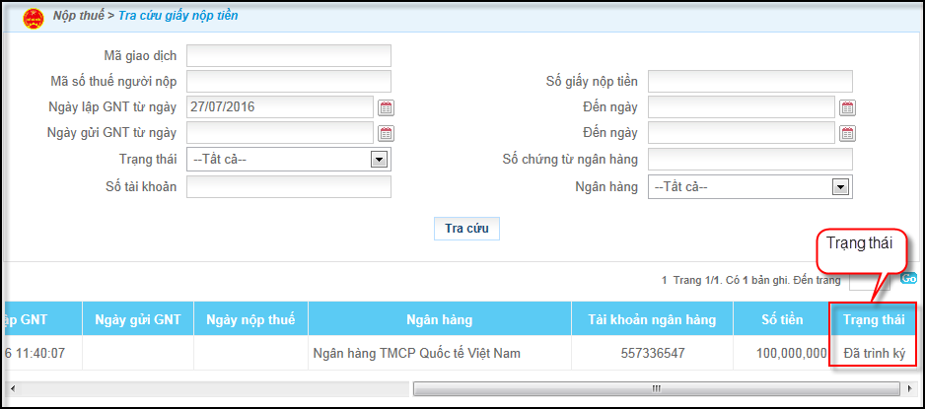
  - Đã trình ký: NNT mới thực hiện trình ký GNT chưa “Ký và Nộp” để gửi đến Ngân hàng.
→NNT vào chức năng “Phê duyệt GNT” → tích chọn GNT cần phê duyệt →
chọn “Hiển thị” và thực hiện “Ký và Nộp” để GNT được gửi sang Ngân hàng.

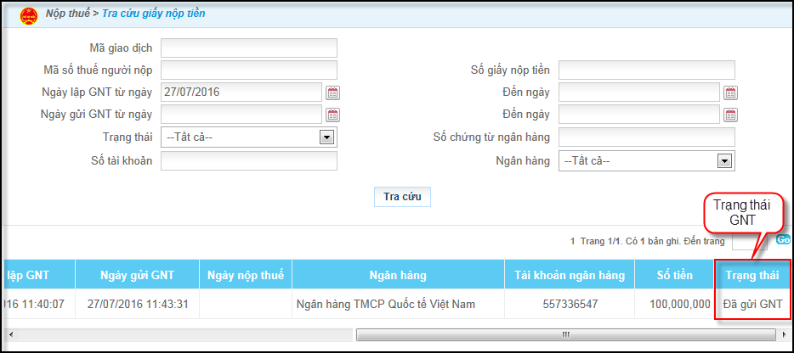

  - Đã gửi GNT: NNT đã thực hiện “Ký và Nộp” để gửi đến Ngân hàng, và Ngân hàng đang trong quá trình xử lý GNT, đề nghị NNT thực hiện tra cứu GNT vào thời điểm khác.
(GNT xử lý thành công tại Ngân hàng thì tài khoản của NNT sẽ được trích nợ và có thông báo GNT của Cơ quan Thuế).
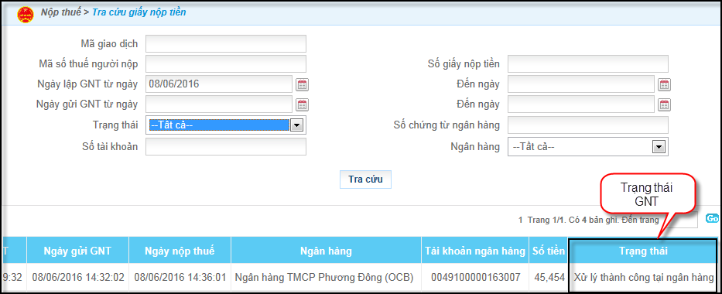

Câu 23. Trong thời gian đầu mới sử dụng dịch vụ TĐT nên khi DN lập GNT DN chưa quen nên chọn sai mã tiểu mục, đề nghị KBNN khi gặp các chứng từ nộp cho tiểu mục (1099 – 1749) thì hạch toán lại thành (1052 – 1701) được không?
Theo TT119 thì hiện nay Ngân hàng, KBNN có thể hỗ trợ NNT xác định lại các thông tin cho DN.

Câu 24. Giấy nộp tiền thành công sẽ có bao nhiêu Chữ ký số? Đó là những Chữ ký số của đơn vị nào?

Tổng cục Thuế đã triển khai nộp thuế điện tử thông qua Cổng thông tin của TCT. Giấy nộp tiền được gửi từ Cổng thông tin của TCT, GNT hạch toán thành công bên Ngân hàng sẽ hiển thị 03 Chữ ký số, bao gồm:
➔ Chữ ký số của NNT.
➔ Chữ ký số của TCT.
➔ Chữ ký số của Ngân hàng.

Câu 25. Có thể IN Giấy nộp tiền bằng những cách nào?
Có thể IN Giấy nộp tiền bằng những cách thức sau:
  - Vào chức năng “Tra cứu” chọn “Tra cứu GNT”, tìm kiếm GNT theo tiêu chí mong muốn. Chọn “Chi tiết” → Sử dụng chức năng IN GNT.
  - Vào chức năng “Tra cứu” chọn “Tra cứu GNT”, tìm kiếm GNT theo tiêu chí mong muốn. Chọn “Tải về” → Sử dụng phần mềm iTaxViewer mới nhất đọc file XML GNT và thực hiện IN.
  - Thực hiện IN phục hồi GNT tại chi nhánh Ngân hàng nơi NNT thực hiện nộp thuế.

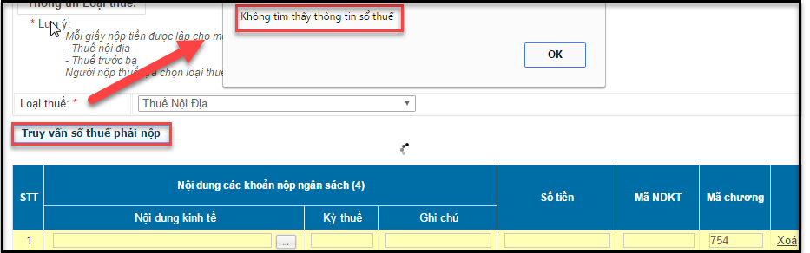
Câu 26. NNT sử dụng chức năng “Truy vấn số thuế phải nộp” thì hiển thị cảnh báo “Không tìm thấy thông tin sổ thuế” thì làm như thế nào?
NNT chưa có thông tin sổ thuế do Cơ quan thuế chưa cấp sổ thuế cho NNT hoặc chưa gửi lên cho TCT để cập nhật sổ thuế vào hệ thống.
“Truy vấn số thuế phải nộp” là chức năng hỗ trợ thêm cho NNT. NNT hoàn toàn có thể lập GNT khi chưa có thông tin sổ thuế.

Câu 27. Ngày nộp thuế được cơ quan thuế chấp nhận là ngày nào?
Theo Thông tư 110, Ngày nộp thuế điện tử là ngày người nộp thuế hoặc người nộp thay thực hiện giao dịch trích tiền từ tài khoản của mình tại ngân hàng để nộp thuế

và được ngân hàng phục vụ người nộp thuế hoặc ngân hàng phục vụ người nộp thay xác nhận giao dịch nộp thuế đã thành công.

Câu 28. Làm thế nào để đọc được Giấy nộp tiền điện tử lập lại ứng dụng NTT?
Sử dụng phần mềm iTaxViewer mới nhất do TCT cung cấp để đọc file mẫu GNT XML (Tương tự như cách đọc các tờ khai XML).
Phần 6: Chứng từ bị NHTM hoàn trả

Câu 29. Hoàn lại tiền do Mã số thuế và Tên doanh nghiệp nộp thuế không khớp
Xảy ra với trường hợp lập GNT nộp thay.
- Thông tin người gửi: Tên doanh nghiệp nộp (Doanh nghiệp được NH trích tài khoản).
- MST trong trường Remark: MST được nộp thuế (MST thụ hưởng).
Hướng dẫn các NH phục vụ khi chuyển điện sang NHTM giữ tài khoản KBNN gửi kèm 1 điện tra soát tên và MST được hưởng để giao dịch không bị hoàn trả do Tên và MST không khớp.

Câu 30. Hoàn lại tiền do sai thông tin mã chương.
Theo CV 16339/BTC-TCT ngày … thông tin mã chương không bắt buộc NNT phải điền. Nếu NHTM thấy sai mã chương thì NH phải tra soát hoặc phối hợp với NNT để xác định đúng mã chương không hoàn trả lại tiền cho DN.

Câu 31. Hoàn tiền liên quan đến Thiếu/ Sai ĐBHC.
Báo NNT lập lại GNT, tại thông tin nơi phát sinh khoản thu NNT chọn vào ô Quận/Huyện hoặc Phường /xã để chọn chi tiết thông tin địa chỉ của Cơ quan quản lý thu.

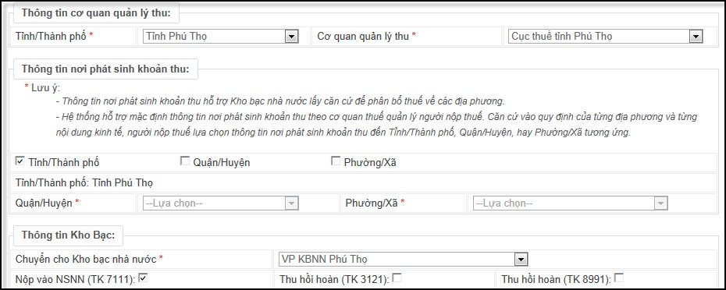

Câu 32. Hoàn tiền do thiếu mã CQQL Thu/ thiếu Tên CQTHU.
Do NNT khi lập GNT chọn sai mã cơ quan thu.
Ví dụ: NNT nộp đến cơ quan quản lý thu: Cục thuế TP Hà Nội nhưng chọn đến KBNN: KBNN Ba Đình- Hà Nội.
NNT lập lại GNT theo các cách sau:
- NNT lập lại GNT trong GNT chọn Cơ quan quản lý thu và KBNN được tương ứng với nhau.
Ví dụ: DN nộp đến cơ quan quản lý thu: Cục thuế TP hà Nội phải chọn VP KBNN Hà Nội.
Trường hợp đặc biệt:
các DN có mã chương 554, 154 do Cục Thuế Hà Nội, và Cục Thuế Bình Dương quản lý thì VP KBNN không thu 2 mã chương này, NNT phải nộp về KBNN Quận/Huyện nơi địa bàn DN đóng". Vậy ở mục địa bàn hành chính, NNT chọn đến mục Quận Huyện hoặc Phường Xã nơi địa bàn DN đóng.

Câu 33. Hoàn tiền do sai/thiếu mã tiểu mục.
Theo CV 16339/BTC-TCT ngày10/11/2014 trách nhiệm của NHTM phối hợp thu, NHTM ủy nhiệm thu: Bổ sung thông tin về mã Chương, mã Tiểu mục trên chứng từ chuyển tiền gửi KBNN khi nhận được chứng từ do NHTM khác chuyển đến bị thiếu mã Chương, mã Tiểu mục.

Câu 34. Hoàn tiền do NH xác định sai NHTM giữ tài khoản KBNN.

Do NH giữ TK NNT chuyển điện liên ngân sai NHTM giữa tài khoản KBNN hoặc VP-KBNN bị đóng cửa.
Ví dụ: VP KBNN Hưng Yên được mở tài khoản tại NHTM VCB Hưng Yên, nhưng NHTM phục vụ lại chuyển cho NHTM VTB Hưng Yên.
→ NH giữ TK NNT phải thực hiện lại lệnh liên ngân để chuyển đến đúng NHTM giữ tài khoản KBNN (NH tham khảo thêm thông tin tại CV01/KTNN-TT ngày 25/02/2016), không thực hiện hoàn trả cho DN.

Câu 35. Hoàn tiền do nội dung chuyển không theo cấu trúc điện liên ngân đã thống nhất giữa các NHTM.
Do NHTM phục vụ khi chuyển điện liên ngân sang NHTM giữ tài khoản KBNN nội dung không đúng theo cấu trúc điện liên ngân đã thống nhất giữa các NHTM.
→ NHTM phục vụ sửa lại cấu trúc điện liên ngân đã thống nhất giữa các NHTM, gửi lại điện cho NHTM giữ tài khoản KBNN, không thực hiện hoàn trả cho NNT.

Câu 36. Xử lý GNT không thành công tại NHTM do NH chưa xác định mã đi Citad.
Báo với NHTM cập nhật mã citad, sau khi NHTM cập nhật thành công hướng dẫn với NNT lập lại GNT.

Câu 37. GNT nộp đến cơ quan quản lý thu CCT huyện Sốp Cộp, KBNN Sốp Cộp thì NH trả kết quả “Lỗi GD Không Thành Công Do Không Tìm Thấy Thông Tin KBNN”.
KBNN huyện Sốp Cộp là trường hợp đặc biệt, cả nước chỉ có 1 trường hợp. Do Huyện Sốp Cộp chỉ có duy nhất Ngân hàng An Bình nên KBNN Sốp Cộp mở tài khoản tại NH An Bình.
Vì vậy để chuyển các khoản tiền đến KBNN Sốp Cộp (mã KBNN 2721) thì các NH giữ tài khoản của NNT phải chuyển đến NH An Bình, sau đó NH An Bình sẽ chuyển tiền đến KBNN Sốp Cộp.

Câu 38. NNT lập GNT để nộp thuế Thu nhập DN (tiểu mục 1051) bị hoàn trả với lý do KBNN không được phép thu TM 1051.
Do NNT chọn sai tiểu mục: theo MỤC LỤC NGÂN SÁCH NĂM 2013 (Ban hành kèm theo thông báo số 167/TB-CT-KK&KTT ngày 09/01/2013).
Tiểu mục 1051: Hạch toán phần thu nhập nộp ngân sách nhà nước từ các hoạt động sản xuất, kinh doanh thực hiện hạch toán tập trung của Tập đoàn Điện lực Việt

Nam, các Công ty Điện lực I,II,III, Công ty Điện lực thành phố Hà Nội, Công ty Điện lực thành phố Hồ Chí Minh, Công ty Điện lực Hải Phòng, Công ty Điện lực Đồng Nai; Ngân hàng Công thương Việt Nam, Ngân hàng Nông nghiệp và Phát triển nông thôn Việt Nam, Ngân hàng Ngoại thương Việt Nam, Ngân hàng Đầu tư và Phát triển Việt Nam, Ngân hàng Chính sách xã hội, Ngân hàng Phát triển nhà Đồng bằng Sông Cửu Long; Hãng hàng không Quốc gia Việt Nam; Tập đoàn Bưu chính Viễn thông Việt Nam; Tập đoàn Bảo Việt; Tổng công ty Đường sắt Việt Nam.
Tiểu mục 1052: Thuế thu nhập DN của các đơn vị không hạch toán toàn ngành.

Phần 7: Hướng dẫn Ngân hàng xử lý đối với trường hợp tên NNT dài hơn 70 ký tự.
Câu 39. NNT có tên dài hơn 70 ký tự nộp thuế điện tử bị hoàn tiền do giới hạn tên theo quy định thanh toán của NHNN.
- Nếu ngân hàng nắm tài khoản của NNT không phải là ngân hàng chuyên thu: Khi nhận được GNT từ cổng nộp thuế điện tử, ngân hàng tự động cắt bỏ từ ký tự thứ 71 trong tên NNT để chuyển điện đi CITAD theo đúng quy định về độ dài điện thanh toán của NHNN.
- Ngân hàng chuyên thu (ngân hàng nắm tài khoản kho bạc) khi nhận được điện liên ngân của ngân hàng nắm tài khoản NNT không được trả lại điện với lý do tên và MST không khớp nhau. Ngân hàng không cần thực hiện kiểm tra ràng buộc tên người nộp thuế phải đúng với mã số thuế và tiếp tục chuyển điện tới KBNN.
- Khi Kho bạc nhận được điện từ NH chuyên thu sẽ tự động lấy đúng tên của NNT trong danh mục theo thông tin MST.
- Nếu ngân hàng nắm tài khoản NNT đồng thời nắm tài khoản Kho bạc nhận được giấy nộp tiền từ cổng TĐT có tên NNT dài hơn 70 ký tự, ngân hàng tự động cắt bỏ từ ký tự thứ 71 trong tên NNT để chuyển điện CITAD theo đúng quy định về độ dài thanh toán của NHNN.
- Kho bạc khi nhận được điện từ NH chuyên thu sẽ tự động lấy đúng tên của trong danh mục theo thông tin MST.
- Nếu NNT và ngân hàng nắm tài khoản NNT vẫn bị ngân hàng chuyên thu trả lại tiền với lý do tên không khớp với MST, NNT và ngân hàng liên hệ và yêu cầu ngân hàng làm đúng theo cẩm nang TCT đã hướng dẫn tại mục này.

Phần 8: Hướng dẫn thu ngân sách về sở giao dịch KBNN
Câu 40. Hướng dẫn thu ngân sách về sở giao dịch KBNN trên Nộp thuế điện tử.

- Đối với NNT: NNT thực hiện chọn các thông tin cơ quan quản lý thu như trong ảnh dưới.
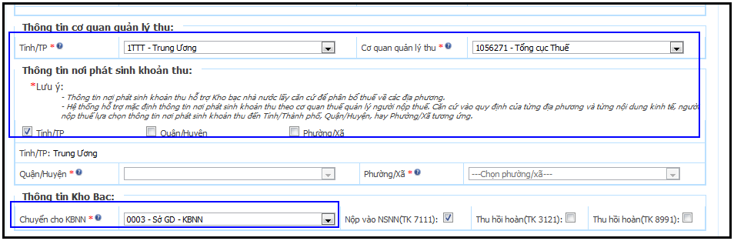

- Đối với Ngân hàng nắm tài khoản của NNT: Khi nhận được GNT trên có thể chuyển tới 1 trong 4 ngân hàng chuyên thu mà Sở giao dịch KBNN mở tài khoản.
- Đối với Ngân hàng chuyên thu: Khi nhận được GNT trên sẽ chuyển tiền vào tài khoản của sở giao dịch KBNN.

Phần 10: Đăng ký thuế
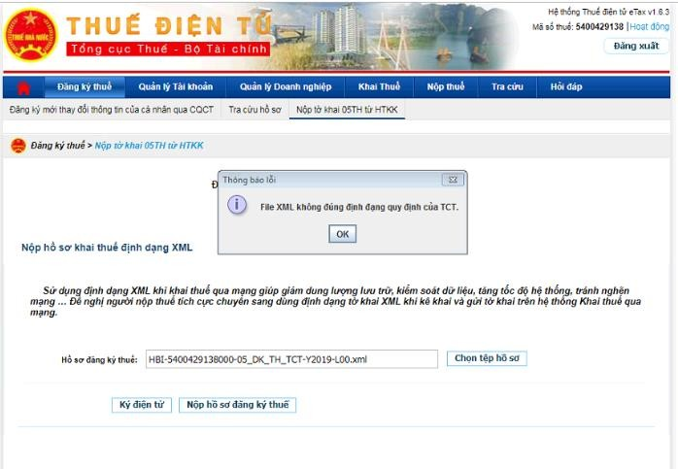Câu 41. NNT upload tờ khai 05-ĐK-TH-TCT từ ứng dụng HTKK lên trang thuedientu.gdt.gov.vn hệ thống báo lỗi: “File XML không đúng định dạng quy định của TCT”
Hướng dẫn: Gỡ bỏ bản esigner trên máy trạm, sau đó truy cập lại trang thuedientu.gdt.gov.vn để tải và cài lại esigner. Sau khi cài đặt thành công extension mới NNT upload lại tờ khai.

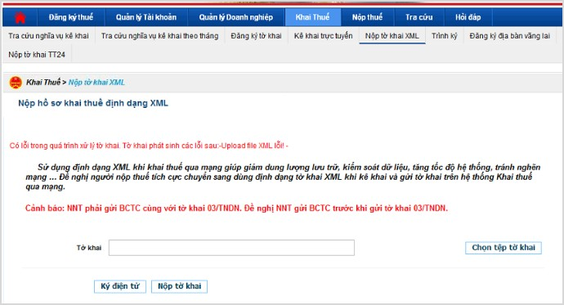
Câu 42. NNT upload tờ khai 05-ĐK-TH-TCT từ ứng dụng HTKK lên trang thuedientu.gdt.gov.vn hệ thống báo lỗi: “Upload file lỗi”
Nguyên nhân: NNT vào sai chức năng “Kê khai/Nộp tờ khai xml” để upload tờ khai 05-ĐK-TH-TCT
Hướng dẫn: Hướng dẫn NNT vào lại chức năng “Đăng ký thuế/Nộp hồ sơ 05TH từ HTKK” để nộp tờ khai 05-ĐK-TH-TCT

Câu 43. NNT upload tờ khai 05-ĐK-TH-TCT từ ứng dụng HTKK lên trang nhantokhai.gdt.gov.vn hệ thống báo lỗi: “File XML không đúng định dạng quy định của TCT”
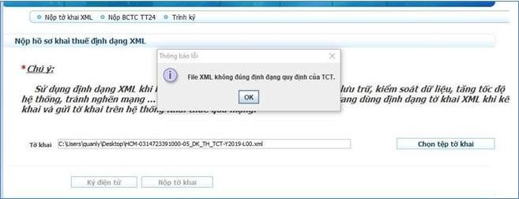
Hướng dẫn: NNT thực hiện xóa cache Java theo các bước sau:
Bước 1: Vào configure java
Bước 2: Chọn view

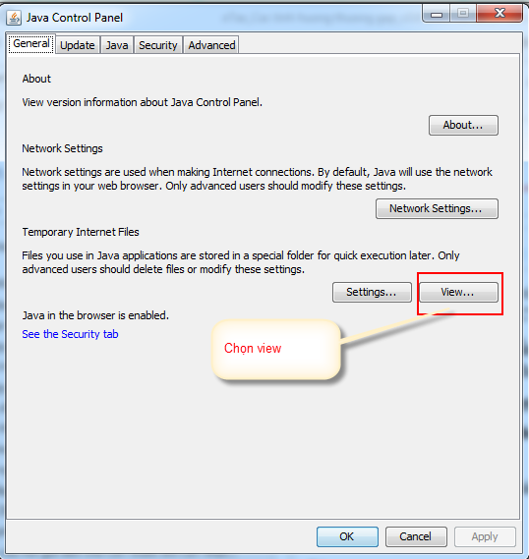
Bước 3: Nhấn tổ hợp phím “Ctrl+A” chọn tất cả các file, Chọn tiếp xóa để xóa cache java.
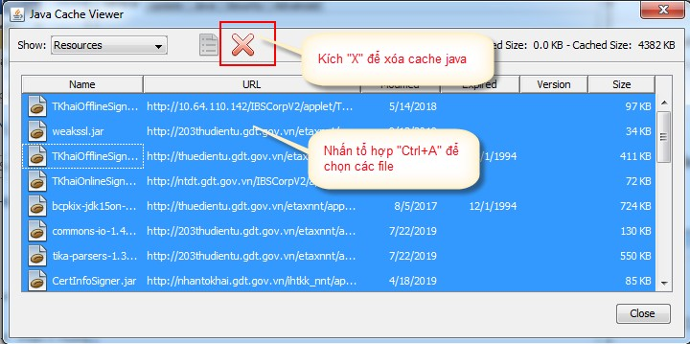
Bước 4: Nộp lại tờ khai 05-ĐK-TH-TCT trên trang nhantokhai.gdt.gov.vn

